Quiz 2

1) 소프트웨어는 원하는 기능을 제공하기 위한 명령이 포함된 ( 프로그램 )이며  
 또한 ( 문서 ) 와 ( 라이선스 )을 포함하는 것을 말한다

2) Program은 어떤 기능을 수행하기 위한 set of ( 프로세서 )을 말한다

3) 소프트웨어 공학의 목표중 다음은 어떤것을 설명하는 것인가?

Reuse – 재사용

소프트웨어 제품은 제품의 다른 모듈을 쉽게 재사용하여 신제품을 개발할 수 있도록 설계되어야 함

4) 컴퓨터 시스템 자원을 관리하는 소프트웨어: ( 시스템 소프트웨어 )

5) ( 프로그램 )는 Software를 개발하기위한 연속적인 단계를 말한다

6) ( 모델 )는 여러단계를 체계화 하여 절차를 표준화 하여 설명한 것을 말함

7) ( Waterfall )는 기본적인 소프트웨어 개발 수명 주기 모델로 각 단계별 절차를 순서적으로 표준화 한 것으로 다른 모든 소프트웨어 개발 모델의 기반이 되는 모델임

8) 폭포 모델의 6단계를 순서대로 쓰시오

Feasibility study – requirement analysis and specification – design – coding and unit testing – integration and system testing - maintenance

9) 검증모델의 하나인 ( V – MODEL )은 자동차 및 복잡한 기계등에 사용 되고 있는 모델로 개발 단계에 대한 테스트 단계의 연관을 기반으로 체계화한 모델

10) Risk 관리를 위해 제안된 모델로 대규모 시스템 개발에 최적인 모델을 ( SPIRAL MODEL )라고 한다

11) 변경 요청에 빠르게 적응할 수 있도록 설계된 개발 모델을 ( AGILE MODEL )모델이라고 한다

12) ( ASPECT-ORIENTED MODEL )는 다음과 같이 핵심 기능과 Cross concerning을 분리하여 system을 설계하는 process model로 주료 Business model 및 핵심 사항과 공통 모듈을 통해 weaving

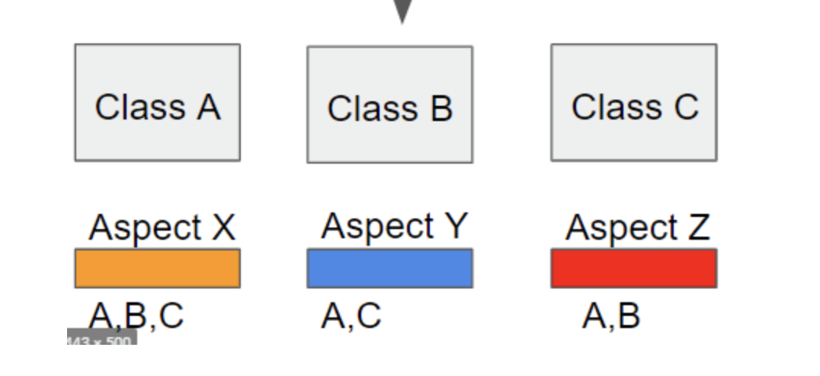

실질적 부가 기능을 담은 advice를 weaving을 통해 구현

김도식